附件2
招标文件公平竞争审查表
项目名称 | 盱眙县2024年鲍集镇第二批村级公益事业一事一议财政奖补项目
招标人 | 盱眙县鲍集镇人民政府
招标代理  机构 | 正军项目管理集团有限公司
审查结论 | 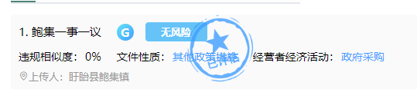  经组织审查，该项目招标文件符合国家招标投标相关法律法规和规定，未违反《公平竞争审查制度实施细则》（国市监反垄规〔2021〕2号）文件，符合招标文件公平竞争审查要点。
招标代理  机构主要  意见 |   签 字： 日 期： 单位公章：
招标人  主要意见 |   签 字： 日 期： 单位公章：

